Universidade do Sul de Santa Catarina – UNISUL
Curso de Sistemas de Informação e Ciência da Computação - Campus Sul – Tubarão
Disciplina de Banco de Dados Aplicado - Prof. Luciano José Sávio
Exercício Preparatório para 1ª Avaliação

1) Qual a finalidade de uma instância para um SGBD? E uma base de dados, qual a sua finalidade?
Instância promove o gerenciamento das informações da base de dados. A base de dados armazena as informações em disco.
Seja o modelo de dados abaixo descrito no seu nível lógico:
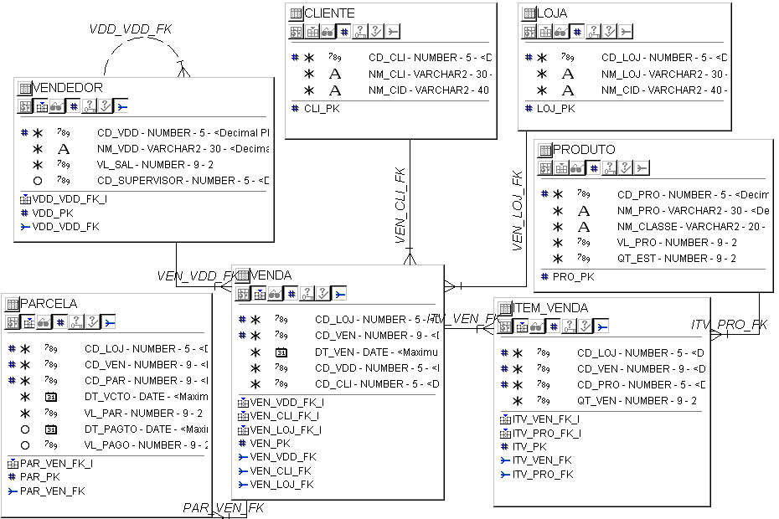

2) Construa as chaves primária e estrangeiras que estão associadas à tabela item_venda, segundo o modelo de dados acima.
Sintaxe:
Alter table item_venda add contraint __________ primary key (____).
Alter table item_venda add constraint _________ foreign key (______) references _______(_______);
Resposta:
ALTER TABLE ITEM_VENDA ADD CONSTRAINT ITV_PK PRIMARY KEY (CD_LOJ,CD_VEN,CD_PRO);
ALTER TABLE ITEM_VENDA ADD CONSTRAINT ITV_PRO_FK FOREIGN KEY (CD_PRO) REFERENCES PRODUTO(CD_PRO);
ALTER TABLE ITEM_VENDA ADD CONSTRAINT ITV_VEN_FK FOREIGN KEY (CD_LOJ,CD_VEN) REFERENCES VENDA(CD_LOJ,CD_VEN);
3) Supondo que haja duas lojas cadastradas e duas vendas quaisquer para cada uma das lojas, instancie estas duas lojas e as vendas e construa o produto cartesiano entre loja e venda.
PRODUTO CARTESIANO ENTRE LOJA E VENDA
COLUNAS DA TABELA LOJA |  |  | COLUNAS DA TABELA VENDA
CD_LOJ | NM_LOJ | NM_CID | CD_LOJ | CD_VEN | DT_VEN | CD_VDD | CD_CLI
1 | LOJA 1 | TB | 1 | 1 | 10/08/2012 | 2 | 3
1 | LOJA 1 | TB | 1 | 2 | 15/09/2012 | 5 | 1
1 | LOJA 1 | TB | 2 | 1 | 12/08/2012 | 1 | 2
1 | LOJA 1 | TB | 2 | 2 | 17/09/2012 | 2 | 4
2 | LOJA 2 | CRI | 1 | 1 | 10/08/2012 | 2 | 3
2 | LOJA 2 | CRI | 1 | 2 | 15/09/2012 | 5 | 1
2 | LOJA 2 | CRI | 2 | 1 | 12/08/2012 | 1 | 2
2 | LOJA 2 | CRI | 2 | 2 | 17/09/2012 | 2 | 4

4) Construa sentenças SQL para listar o que pede:
  - Listar todas as informações das vendas realizadas no período de 10/02/2008 e 22/03/2008.
SELECT * FROM VENDA WHERE DT_VEN BETWEEN '10/02/2008' AND '22/03/2008';

  - Listar todas as informações das parcelas geradas para a loja 2 que estão vencidas e que não foram pagas.
SELECT * FROM PARCELA WHERE CD_LOJ = 2 AND DT_VCTO < SYSDATE AND VL_PAGO IS NULL;

  - Listar o nome do cliente, o código da loja, o código da venda e a data da venda para todas as vendas.
SELECT NM_CLI,CD_LOJ,CD_VEN,DT_VEN FROM CLIENTE C, VENDA V
WHERE C.CD_CLI = V.CD_CLI ;

  - Listar o nome do cliente, o código da loja, o código da venda e a data da venda para as vendas dos clientes 1, 2, 5 e 8.
SELECT NM_CLI, CD_LOJ, DT_VEN FROM CLIENTE C, VENDA V WHERE C.CD_CLI = V.CD_CLI AND V.CD_CLI IN (1,2,5,8);
  - Listar o nome do vendedor, o nome da loja, o código da venda e a data da venda para todas as vendas.
SELECT NM_VDD, NM_LOJ,CD_VEN, DT_VEN FROM VENDEDOR VDD, VENDA V, LOJA L WHERE L.CD_LOJ = V.CD_LOJ AND VDD.CD_VDD = V.CD_VDD;
  - Listar o nome do vendedor, o nome da loja, o nome do cliente, o código da venda e a data da venda para todas as vendas.
SELECT NM_VDD, NM_LOJ,NM_CLI,CD_VEN, DT_VEN FROM VENDEDOR VDD, VENDA V, LOJA L, CLIENTE C WHERE C.CD_CLI =V.CD_CLI AND L.CD_LOJ = V.CD_LOJ AND VDD.CD_VDD = V.CD_VDD;

  - Listar o código da loja, o código da venda, a data da venda, o código do produto e a quantidade vendida para todas as vendas.
SELECT V.CD_LOJ,V.CD_VEN,DT_VEN, P.CD_PRO, QT_VEN FROM VENDA V, ITEM_VENDA ITV, PRODUTO P WHERE P.CD_PRO = ITV.CD_PRO AND V.CD_VEN = ITV.CD_VEN AND V.CD_LOJ = ITV.CD_LOJ;
  - Listar o código da loja, o código da venda, a data da venda, o nome do produto e a quantidade vendida para todas as vendas.
SELECT V.CD_LOJ,V.CD_VEN,DT_VEN, P.CD_PRO, QT_VEN FROM VENDA V, ITEM_VENDA ITV, PRODUTO P WHERE P.CD_PRO = ITV.CD_PRO AND V.CD_VEN = ITV.CD_VEN AND V.CD_LOJ = ITV.CD_LOJ;

  - Listar o código da loja, o código da venda, a data da venda, o nome do vendedor, mesmo para os vendedores que não possuírem vendas.
SELECT CD_LOJ,CD_VEN,DT_VEN,NM_VDD FROM VENDA V, VENDEDOR VDD WHERE V.CD_VDD(+) = VDD.CD_VDD;
  - Listar o nome do vendedor e o nome do seu supervisor, mesmo para os vendedores que não possuírem supervisor.
SELECT V.NM_VDD, G.NM_VDD FROM VENDEDOR V, VENDEDOR G WHERE V.CD_SUPERVISOR = G.CD_VDD(+)
  - Listar o nome do cliente, o nome da loja, o código da venda, a data da venda, o nro da parcela, o valor da parcela para as parcelas com vencimento no ano de 2008 da loja 1 ou 3.
SELECT NM_CLI,NM_LOJ,DT_VEN, V.CD_LOJ, V.CD_VEN, CD_PAR, VL_PAR FROM CLIENTE C, LOJA L, VENDA V, PARCELA P WHERE C.CD_CLI = V.CD_CLI AND V.CD_LOJ = L.CD_LOJ AND V.CD_VEN = P.CD_VEN AND V.CD_LOJ = P.CD_LOJ AND DT_VCTO BETWEEN ‘01/01/2008’ AND ‘31/12/2008’ AND (V.CD_LOJ= 1 OR V.CD_LOJ= 3);
  - Listar o nome da cidade (sem repetir) dos clientes que realizaram compras na loja 1.
SELECT DISTINCT NM_CID FROM CLIENTE C, VENDA V WHERE V.CD_CLI = C.CD_CLI;
  - Listar as vendas dos vendedores que ganham mais que o vendedor 4.
SELECT CD_LOJ,CD_VEN,DT_VEN FROM VENDA V, VENDEDOR VDD
WHERE V.CD_VDD = VDD.CD_VDD
AND VL_SAL > (SELECT VL_SAL FROM VENDEDOR WHERE CD_VDD = 4);
  - Listar o nome da cidade dos clientes, a quantidade de vendas em cada cidade para as cidades que tiverem mais vendas que a cidade do cliente 2.
SELECT NM_CID,SUM(QT_VEN) FROM CLIENTE C, VENDA V, ITEM_VENDA ITV
WHERE C.CD_CLI = V.CD_CLI
AND V.CD_LOJ = ITV.CD_LOJ AND V.CD_VEN = ITV.CD_VEN
GROUP BY NM_CID
HAVING SUM(QT_VEN) > (SELECT SUM(QT_VEN) FROM ITEM_VENDA ITV2, VENDA V2
WHERE V2.CD_LOJ = ITV2.CD_LOJ AND V2.CD_VEN = ITV2.CD_VEN
AND V2.CD_CLI = 2);

